Nuevo comunicado
de prensa

7 de marzo del 2019
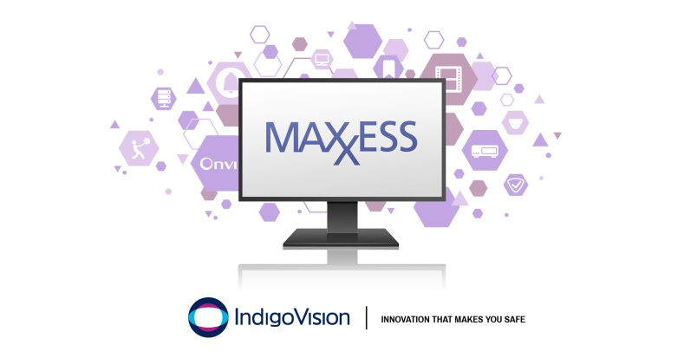

IndigoVision libera una nueva versión de Integración Maxxess
IndigoVision, líder en desarrollo de soluciones de vigilancia y seguridad completas e integrales, se complace en presentar la nueva versión 2.0 de la Integración Maxxess. Esta nueva versión ha sido renovada y mejorada desde su lanzamiento inicial hace 10 años.
La nueva versión permite que las alarmas y los eventos de los sistemas Maxxess se combinen perfectamente con Control Center, la solución de gestión de seguridad de IndigoVision, lo que permite una gestión completa de video y alarmas en una sola interfaz de usuario.
Todas las integraciones de IndigoVision se han diseñado teniendo en mente su seguridad, y la nueva versión de la Integración Maxxess no es la excepción.
Puede iniciar videos en vivo, mover las cámaras PTZ, iniciar grabaciones y enviar notificaciones de correo electrónico automáticamente, lo que ayuda a reducir el tiempo de respuesta del operador de manera importante.
Ahora es posible activar y desactivar las salidas y los grupos de salida, así como desbloquear o bloquear puertas o grupos de puertas en un sistema Maxxess directamente desde Control Center habilitando acciones de relé.
Configurando las acciones de alarma, los operadores de Control Center que reconozcan o eliminen una zona en alarma en Control Center también reconocerán o eliminarán las alarmas correspondientes en el sistema Maxxess. La Integración Maxxess les permite a los operadores responder a incidentes desde la interfaz de usuario de Control Center.
Con respecto a la Integración Maxxess, Giles Raine, Gerente de Producto de Software de IndigoVision, comentó: "contamos con un equipo especializado de integraciones que constantemente actualiza nuestras integraciones para ser compatible con las versiones más recientes y agregar más funcionalidad. En este caso, hicimos las dos cosas: reescribimos la integración para adaptarla a nuestra arquitectura de licenciamiento por software y agregamos la habilidad de bloquear y desbloquear puertas desde la interfaz de usuario de Control Center".
La nueva Integración Maxxess se incorpora al portafolio actual de IndigoVision, lo que le brinda la flexibilidad y la opción de crear una solución de gestión de seguridad personalizada que funcione para usted. Cuando utiliza cualquiera de las integraciones de IndigoVision, puede estar seguro de que no se decepcionará.
Para obtener más información sobre este lanzamiento y el resto de las innovadoras soluciones completas e integrales de seguridad de IndigoVision, visite www.indigovision.com.
FIN
Acerca de IndigoVision
IndigoVision tiene más de dos décadas de experiencia en el desarrollo de soluciones de vigilancia de seguridad innovadoras, integrales y de extremo a extremo. Le proporcionamos una solución de video completa, en la que el rendimiento y la estabilidad van de la mano. Todos nuestros productos están diseñados con el objetivo específico de mejorar su seguridad y poseen una confiabilidad demostrada a nivel mundial, en varios mercados, en algunos de los sitios de más alto perfil y en los entornos más exigentes.
Nuestra exclusiva Arquitectura de Red Distribuida (DNA) elimina la necesidad de un servidor central, lo que lleva a que no exista un punto único de falla. Puede agregar la cantidad de cámaras y estaciones de trabajo que quiera sin problemas. Lo hacemos inteligente, así sus antiguas cámaras analógicas pueden migrar a IP y funcionar con nuestras cámaras HD.
Fundada en 1994 en Edimburgo, Escocia, y manteniendo una verdadera presencia mundial, nuestros equipos globales de asistencia técnica hacen de su problema NUESTRO problema. IndigoVision le entrega la solución correcta, la experiencia, la tecnología, el soporte y la innovación que le permiten sentirse seguro.

